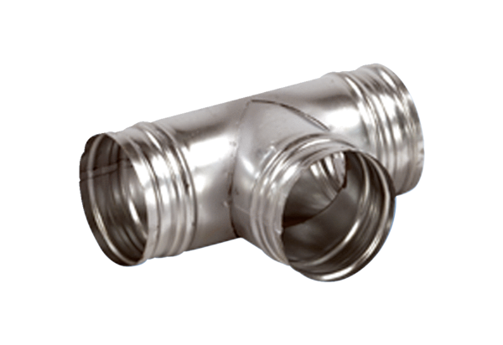Деталь ответвления 90° AB 125-200Комплект поставки: 1 штукАссортимент: К
Номер артикула: 0055.0359Изготовитель: MAICO

